GUÍA DE EDUCACIÓN FÍSICA Y SALUD
Nombres: | Apellidos: | Fecha: | Curso: segundo

Tiempo considerado: 45 minutos.

Objetivos: Reconocer partes del cuerpo

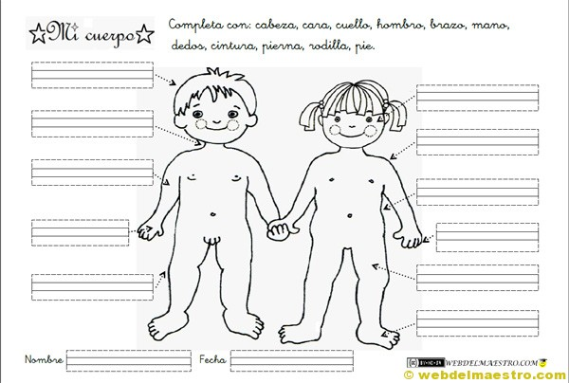

Actividades:

- Pinta de color azul la mano derecha del niño y la niña.
- Pinta de color verde la mano izquierda del niño y niña.
- Pinta de color rojo la pierna derecha del niño y niña.
- Pinta de color amarillo la pierna izquierda del niño y niña.

GUÍA DE EDUCACIÓN FÍSICA Y SALUD
Nombres: | Apellidos: | Fecha: | Curso: segundo

Tiempo considerado: 45 minutos.

¿Qué me sostiene?

El esqueleto es un conjunto de huesos que sostiene nuestro cuerpo, de lo contrario seríamos una masa como los “slimes”. Nos permite caminar, correr, saltar, trepar y otras, gracias a las articulaciones, y protege algunos órganos, como el cerebro, el corazón y los pulmones. El cuerpo tiene 206 huesos aproximadamente y cada uno de ellos tiene su nombre. A continuación te mostramos algunos

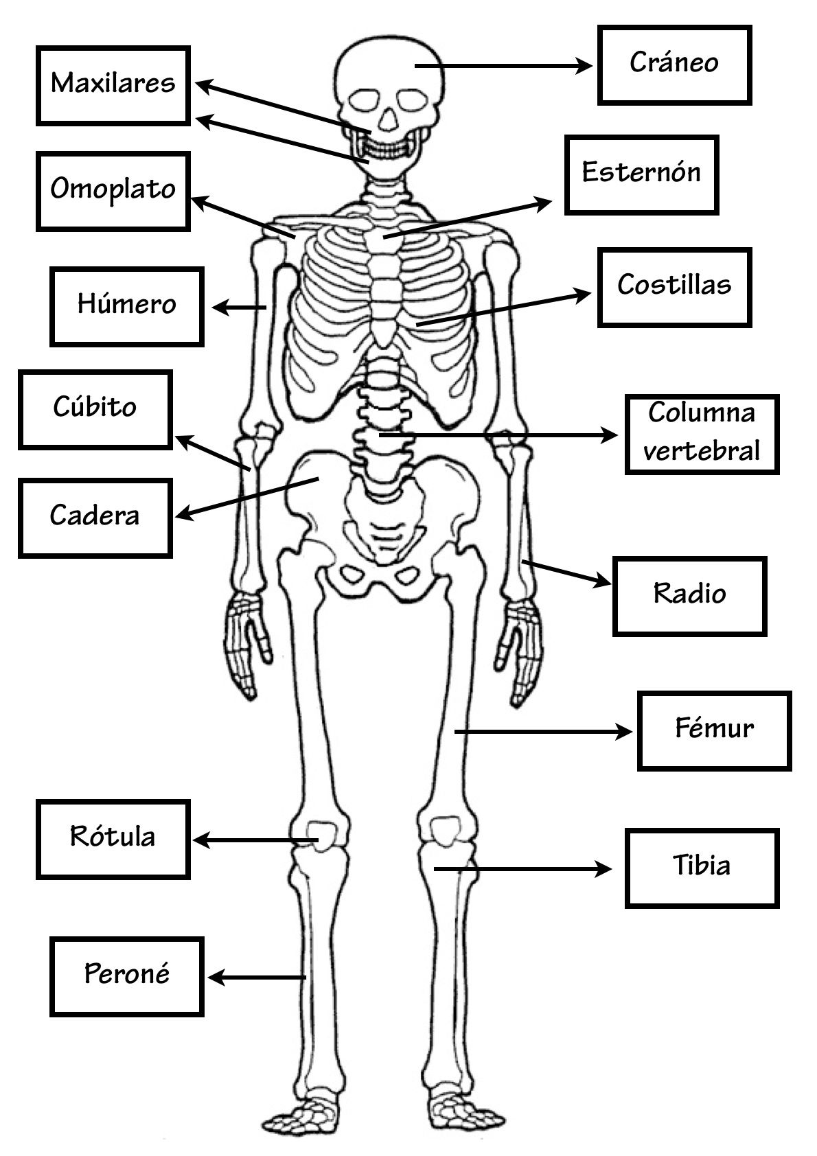

Antes de recortar, pégalo en una hoja de block o cartulina

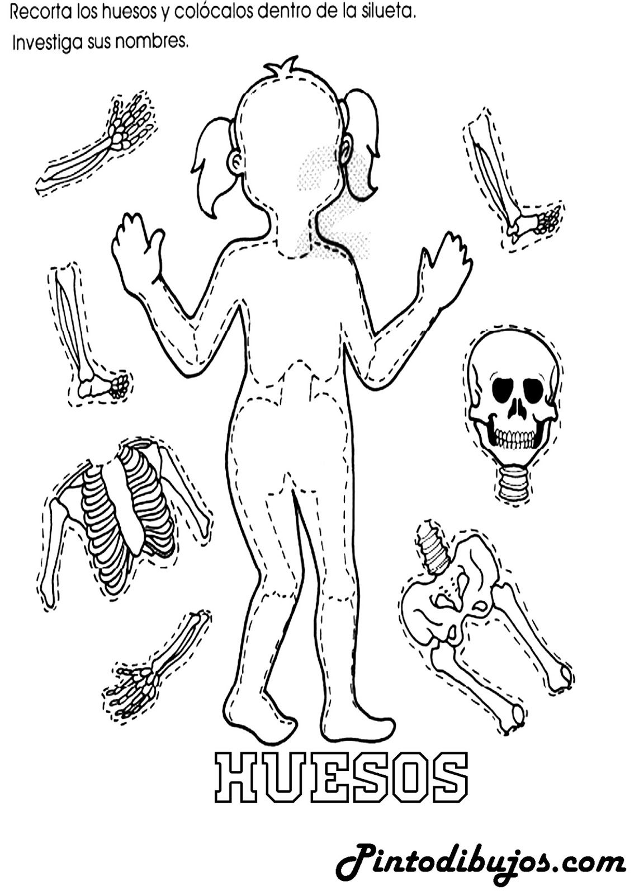

GUÍA DE EDUCACIÓN FÍSICA Y SALUD
Nombres: | Apellidos: | Fecha: | Curso: segundo

Tiempo considerado: 45 minutos.

¿Qué nos da la fuerza del movimiento?

Los músculos están entre los huesos y la piel. Son órganos elásticos, es decir, se contraen y se relajan sin romperse. Los músculos están formados por células musculares de forma alargada llamadas fibras musculares. Cuando los músculos se contraen se acortan y producen el movimiento de alguna parte del cuerpo.

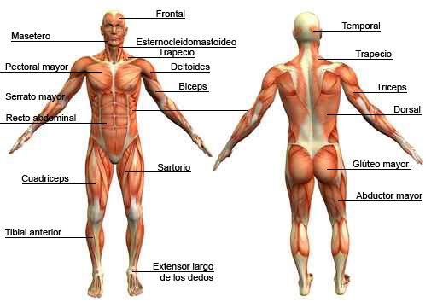
1.- Relaciona la columna A con la columna B trazando una linea

Frontal CABEZA
Temporal
Masetero CUELLO
Esternocleidomastoideo
Pectoral mayor TRONCO
Deltoide
Trapecio BRAZOS
Serrato mayor
Dorsal PIERNAS
Tríceps
Bíceps
Cuadriceps
Sartorio
Glúteo mayor
Abductor mayor
Tibial anterior

2.- Encuentra en la sopa de letras algunos músculos nombrados
